**《页字旁，欠字旁》学习指南**

**一、学习目标：**

1、技术目标：学生通过学习“三步曲”的分析方法，了解欠字旁和页字旁的字型结构;笔画关系和占格位置，掌握“颂”字和“欲”字的字型结构;笔画关系和占格位置，培养学生的双姿书写习惯；

2、艺术目标：学生通过《九成宫》的右偏旁的学习，了解欧体《九成宫》楷书的特点及书写方法；

3、文化目标：欣赏颂字和饮字的不同字体，理解颂字与欲字的含义，感受书法文化内涵，逐步激发学生对传统文化的热爱之情。

**二、知识要点：**

理解“页字旁，欠字旁”的“颂”字与“欲”字的结构特点；运用正确的“双姿”临摹“颂”字和“欲”字。

**三、相关内容链接：**

1.看课本思考“颂”字的外形结构、笔画关系、占格位置，做好预习。

2.看课本思考“欲”字的外形结构、笔画关系、占格位置，做好预习。

3.观看本节微课，跟老师一起学习。

**四、学习任务单：**

【课前活动】

翻看课本中带含有页字旁，欠字旁的字，找一找规律。

【课上活动】

活动一：

我会认：

1.认一认“颂”，“欲”两字的甲骨文字形并知晓其字义。

2.认一认“颂”字和“欲”的篆隶楷行草五种字体，感受中国汉字的魅力。

活动二：

我来分析：

页字旁的写法。

1.所有横画左低右高，且平行。

2.中间布白均匀。

3.上下对正。

欠字旁的写法

1.欧体特点：斜中取正。

2.兰叶撇与竖撇都变长。

3.横撇收紧点写长。

活动三：

我会运用：

我们从字形结构，笔画关系，占格位置三方面来分析。

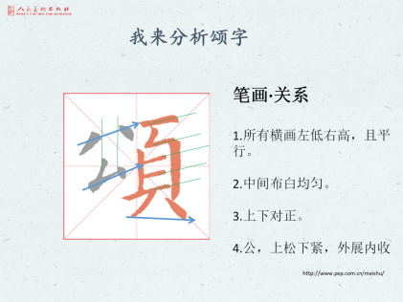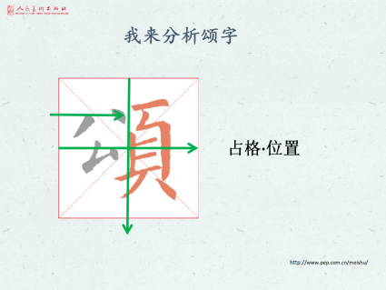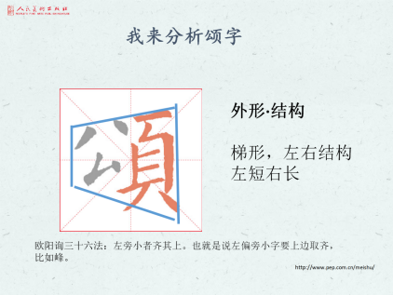

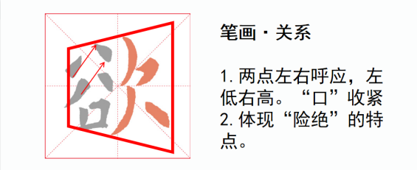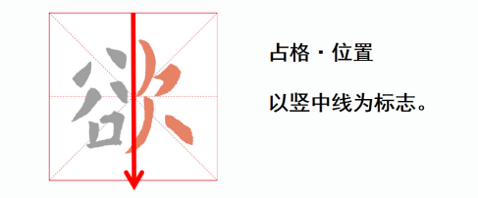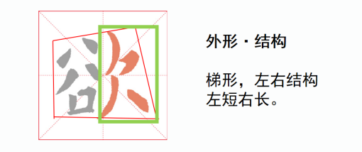

活动四：我会实践

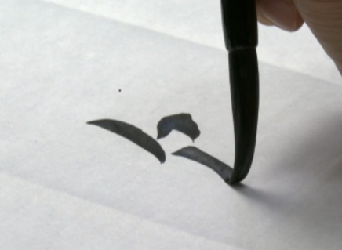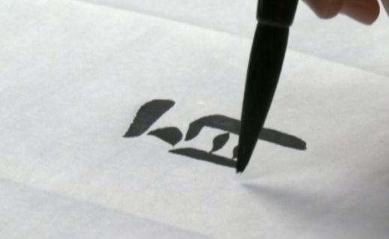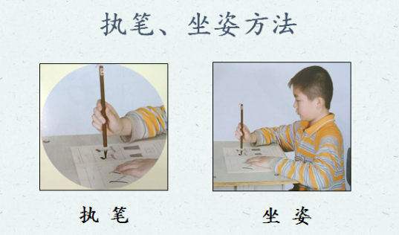看微课，跟着老师写起来！



【课后作业】

1.书写页字旁和欠字旁。

2.书写“颂”和“欲”字。